Инструкция по обновлению ИС «Портфолио»

Шаг 1. На первом этапе необходимо узнать у системного администратора, используется ли в вашем образовательном учреждении прокси-сервер. Если он не используется или Вы не знаете, что это такое, пропустите этот шаг.

Настройки прокси-сервера нужно указать в разделе Администрирование → Настройки.
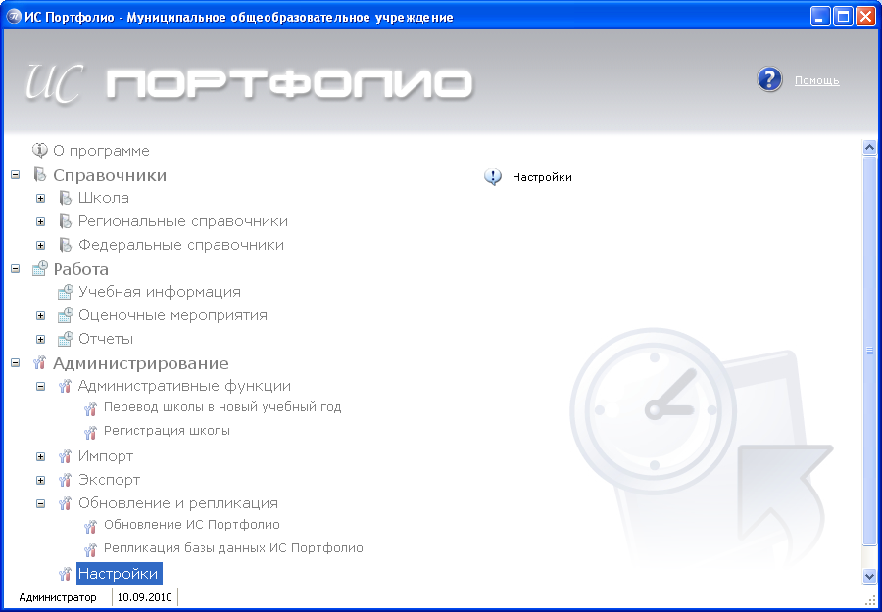

Откроется окно с настройками, на третьей вкладке которого нужно установить флажок Использовать прокси-сервер и вписать его настройки в поля ниже.

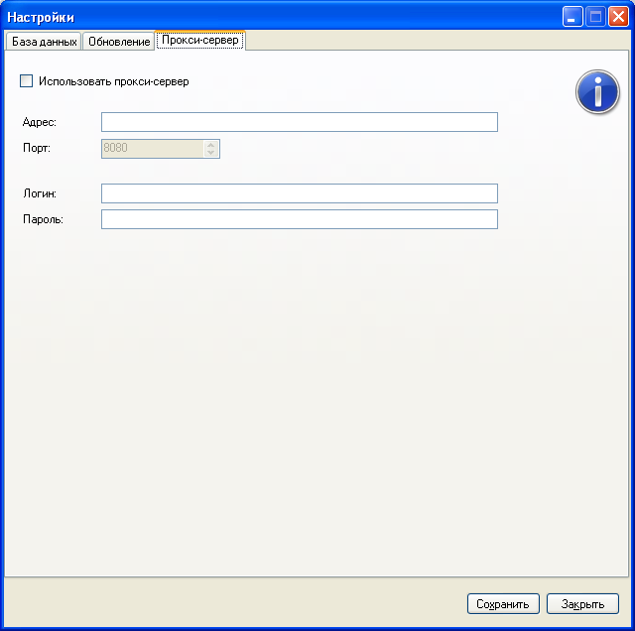

Шаг 2. Использование автоматического обновления.
Стандартная работа с обновлением производится в разделе Администрирование → Обновление и репликация → Обновление ИС Портфолио.
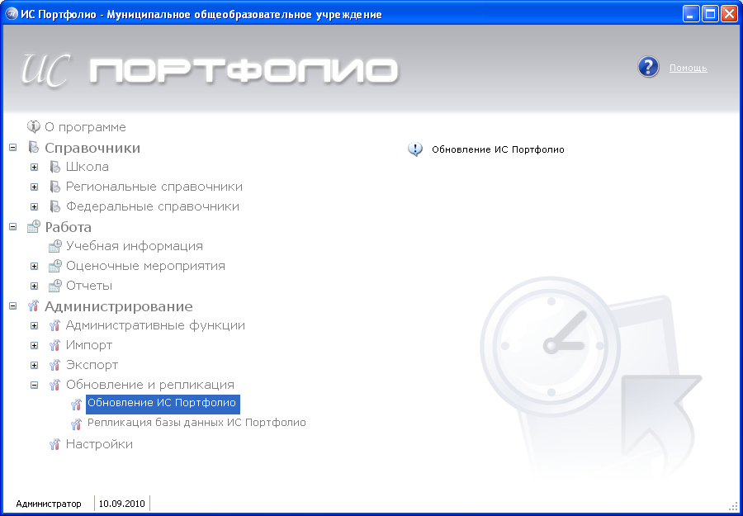
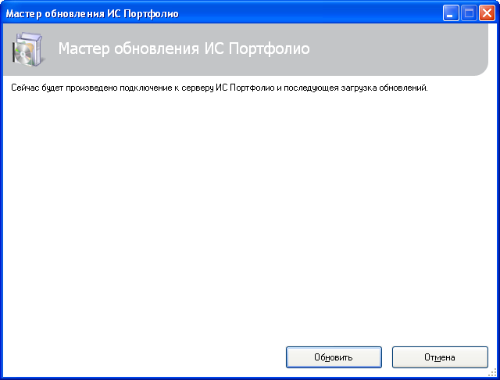

В открывшемся окне нужно щёлкнуть по кнопке Обновить. Произойдёт автоматическое соединение с сервером обновлений и новая версия будет развёрнута на Вашем компьютере. В случае если вы указали неверные настройки, то появится сообщение о невозможности подключения к серверу. В этом случае следует проверить настройки подключения и прокси-сервера.

